Erläuterungsbericht

zur Amphibiensammelaktion 2018

des Bund Naturschutzschutz in Bayern e.V., Kreisgeschäftsstelle in Wolfratshausen

- Organisation
- Die Saison 2018 im Überblick
- Ergebnisse der einzelnen Amphibienwanderwege
----------
- Organisation
Die heuer zum 26. Mal durchgeführte Amphibienschutzaktion 2018 ist die Fortführung eines langjährigen Engagements der BN-Kreisgruppe im Amphibienschutz im gesamten Landkreis Bad Tölz-Wolfratshausen (derzeit 16 Sammelstellen durch BN sowie zwei durch LBV). Das Verfahren ist generell zwar eingespielt, jedoch bleiben viele Unwägbarkeiten aufgrund des witterungsbedingt jährlich unterschiedlichen Wanderungsbeginns und -endes, des u.U. sehr stark schwankenden Amphibienaufkommens und der Fluktuation der Helfer.
Beteiligte:
- Die Untere Naturschutzbehörde im Landratsamt Bad Tölz-Wolfratshausen
- Das Staatliche Bauamt Weilheim mit den Straßenmeistereien Bad Tölz, Oberau und Wolfratshausen (Zaunauf- und -abbau i.d.R. an Bundes-, Staats- und Kreisstraßen, Beschilderung, Bereitstellen von Lampen und Schutzwesten)
- Einzelne Gemeinden (Zaunauf- und -abbau i.d.R. an Gemeindestraßen, Beschilderung, ggf. Straßensperrung)
- Der Maschinenring Wolfratshausen sowie eine Privatfirma (Zaunauf- und -abbau im Auftrag der Behörden)
- Der BN (Planung und Organisation; z.T. Zaunauf- und -abbau)
- 2018 rund 145 freiwillige Helfer für den BN (zehn davon neu), darunter rund 15 Jugendliche (und zusätzlich ca. 6 Kinder mit ca. 890 Stunden. An vier Sammelstellen waren insgesamt 13 Helfer rund 51 Stunden mit Zaunauf- und -abbau beschäftigt oder richteten Beschilderungen ein.
- Der Landesbund für Vogelschutz (LBV), Kreisgruppe Bad Tölz-Wolfratshausen, der die Amphibienschutzmaßnahmen in Moosham und Eulenschwang organisiert und durchführt.

Die Zusammenarbeit aller Beteiligten ist sehr gut, erfordert aber dennoch eine intensive Kommunikation und Abstimmung.

Mitte Juli fand heuer das jährliche Treffen der Amphibienhelfer und Behördenvertreter statt. Neben dem Erfahrungsaustausch und Berichten zur abgelaufenen Saison, dient es auch dazu, ggf. notwendige Maßnahmen/Änderungen für die kommende Saison zu diskutieren. Zum ersten Mal konnten hierfür auch der Leiter der Straßenverkehrsbehörde am Landratsamt sowie ein Vertreter der örtlichen Polizei gewonnen werden. Dies erwies sich als sehr fruchtbar, da sich beide ein persönliches und eindringliches Bild über die Notwendigkeit der Amphibienschutzmaßnahmen, den jährlichen großen Aufwand sowie das enorme Engagement der zahlreichen Helfer, aber auch deren Gefährdung durch schnell fahrende Autos beim Sammeln, machen konnten. Von den Helfern werden die Treffen immer gut besucht, welche sich als akzeptanzfördernde Maßnahme gut bewährt haben. Es ist immer wieder festzustellen, dass ohne eine gewisse Betreuung, Beachtung und Wertschätzung, viele Helfer nicht so kontinuierlich dabei bleiben würden.

Öffentlichkeitsarbeit
Vor Beginn der Wanderung wird in Presse und Internet ggf. mehrmals über die Amphibienwanderung und unsere Schutzmaßnahmen informiert und zur Vorsicht auf den Straßen aufgerufen.

2. Die Saison 2018 im Überblick
Nach einem im Schnitt relativ warmen Winter wurde es im Februar richtig kalt, mit in der zweiten Hälfte andauernden, für Februar ungewöhnlichen Temperaturen im zweistelligen Minusbereich. Bei einsetzender Wärme wurden die ersten Amphibien in größerer Zahl ab dem 10.3. am Seestaller Weiher beobachtet. Der Wanderungsbeginn an den übrigen Sammelstellen reichte diesmal - bezogen auf den jeweiligen Sammelort - von relativ früh im Vergleich der letzten Jahre bis sehr spät (z.B. 28.3. am Stallauer Weiher), - je nachdem, ob die Wanderung schon bei den ersten warmen Temperaturen begonnen hatte, bevor Mitte März nochmal eine Frostperiode die Aktivitäten heraus zögerte bzw. unterbrach. Bei geringem Niederschlag im März und einem warmen, aber ebenfalls sehr trockenen April waren die Verhältnisse insgesamt mäßig amphibienfreundlich. Die Wanderung endete im Landkreis ab etwa Mitte bis Ende April. Am Stallauer Weiher zogen sich Hin- und Rückwanderung bis 17. Mai mit 49 Tagen am längsten hin. Insgesamt dauerte die Wanderung aber an den meisten Sammelstellen kürzer als im vergangenen Jahr. In Lenggries-Hohenburg, am Stallauer und heuer erstmals auch am Seestaller Weiher kam es bei guten Amphibien-Wetterverhältnissen wieder zu Massenwanderungen auch tagsüber.
Das Gesamtergebnis der gesammelten Tiere liegt mit 37.994 (BN + LBV) nur knapp unter der letztjährigen Rekordsumme. Spitzenreiter sind diesmal der Stallauer Weiher mit knapp 9.200 gezählten Tieren (entspricht rund 24%), Seestaller Weiher mit fast 8.600 (knapp 23%) und Lenggries-Hohenburg mit rund 6.700 (knapp 18%).

Sammelergebnisse 2018 im Überblick (nach Art und Anzahl der gesammelten Amphibien je Sammelort): (Anm.: Nicht an allen Sammelstellen werden Arten genauer bestimmt)
 | Erdkröte | Gras-frosch | Spring-frosch | Teich-frosch | Laub-frosch | Berg-molch | Teich-molch | Kamm-molch | unbe-stimmt | Summe
Rote Liste Bay |  | V | 3 |  | 2 |  | V | 2
Achmühle | 212 | 499 |  |  |  | 2 |  |  | 263 | 976
Ascholding** | 3956 | 1290 |  |  |  | 16 |  |  |  | 5262
Bergkramerhof | 360 | 55 |  |  |  | 94 |  |  | 1 | 510
Beuerberg | 531 | 5 |  |  | 1 | 5 |  |  | 6 | 548
Haidach | 169 | 15 |  |  |  | 2 |  |  |  | 186
Harmating | 1567 | 634 |  |  |  | 14 |  |  |  | 2215
Kochel*** | 48 | 325 |  |  | 1 |  |  |  |  | 374
Lenggries B13****
Lenggries -Hohenburg* | 30 | 6668 |  |  |  | 10 |  |  |  | 6708
Meilenberg | 706 | 14 |  |  |  | 12 | 1 |  | 1 | 734
Sachsenkam | 1357 | 306 | 76 |  |  | 5 | 3 |  |  | 1747
Schwaigwall** | 708 | 5 |  |  |  |  |  |  |  | 713
Seestaller W.* | 6 | 7962 | 328 | 22 | 2 | 114 | 121 | 33 | 0 | 8588
Stallauer Weiher | 8678 | 481 | 23 |  |  | 4 |  |  |  | 9186
Urfeld** |  |  |  |  |  |  |  |  |  | 0
Walchensee |  |  |  |  |  |  |  |  |  | 0
Summen | 18.328 | 18.259 | 427 | 22 | 4 | 278 | 125 | 33 | 271 | 37.747

 |  |  |  |  |  | LBV: | Moosham: |  |  | 208
 |  |  |  |  |  |  | Eulenschwang: |  |  | 39
 |  |  |  |  |  |  | Summe: |  |  | 247
 |  |  |  |  | Gesamtsumme BN + LBV: |  |  |  |  | 37.994
* I.d.R. nur Hinwanderung betreut
** Sammlung (bei Bedarf) ohne Zaun
*** Seit 2014 Durchlässe +Teilstück mit Zaun
**** 2017 neue Leiteinrichtungen, 2018 nur Beobachtungen zur Kontrolle

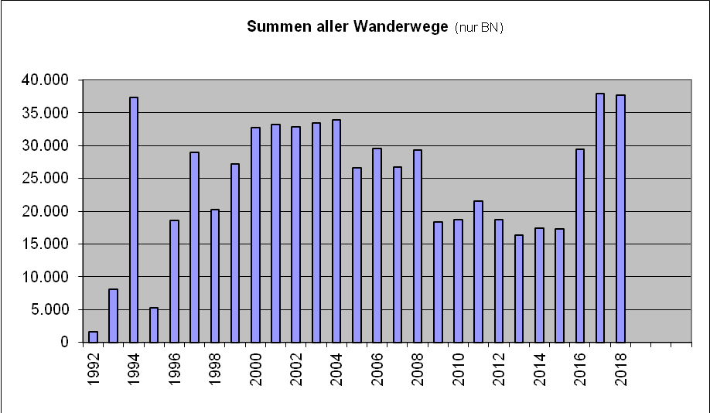

Das voranstehende Diagramm zeigt die Zahlen der Amphibiensammlungen 1992 -2018. Eine Interpretation der Schwankungen hinsichtlich einer Zu- oder Abnahme der Amphibien ist jedoch nur eingeschränkt möglich. So spiegelt der Anstieg in den ersten Jahren die wachsende Zahl betreuter Wanderwege. Später übernahm der LBV das Sammeln in Moosham und Eulenschwang, so dass diese Zahlen nicht mehr in das Diagramm eingehen. An einigen Sammelstellen liegen zudem nicht immer Ergebnisse vor (z.B. Urfeld, Walchensee). An Wanderwegen, an denen ohne Zaun gesammelt wird, ist die Zahl der wandernden Amphibien außerhalb der Sammelzeit nicht belegt, ebenso wenn zusätzlich zu Zaunabschnitten auch Durchlässe vorhanden sind, oder wenn Zäune neu durch feste Schutzeinrichtungen ersetzt werden (heuer in Lenggries-Anger an der B 13). Vereinzelt kann sich auch die Sammelstrategie von einem Jahr zum anderen an einer Sammelstelle verändern (Bsp. Lenggries-Hohenburg).

Die Amphibien-Gesamtzahl aller Wanderwege ist daher eher als Spiegel der geleisteten Arbeit zu sehen.

Auch heuer wurde wieder an verschiedenen Sammel-Strecken (v.a. B 472 am Stallauer Weiher, B11 bei Kochel, TÖL 10 bei Sachsenkam, St 2370 zwischen Achmühle und Eurasburg) trotz Warnschildern und Geschwindigkeitsbeschränkungen über das zu schnelle und teils rücksichtslose Fahren von Autos oder das Ignorieren von nächtlichen Straßensperrungen (z.B. Schwaigwall) geklagt. Hier konnten zumindest die Polizeiinspektion Wolfratshausen und der Leiter der Straßenverkehrsbehörde gewonnen werden, um künftig Autofahrer gemeinsam noch besser zu sensibilisieren und die Akzeptanz der Geschwindigkeitsbeschränkungen durch geeignete Maßnahmen zu erhöhen.

3. Ergebnisse der einzelnen Amphibienwanderwege

Achmühle, Gemeinde Eurasburg
Laichgewässer: Loisach-Altwasser
Straßen und Zäune: ST 2370 , Zaun für die Hin- und Rückwanderung.
Auf- und Abbau durch Fa. Stein im Auftrag der SM Wolfratshausen
Wanderungsbeginn: 16. März (In den Vorjahren zwischen 27. Feb. und 23. März)
Wanderungsende: 26.April (In den Vorjahren zwischen 26. April und 10. Mai)

Sammelergebnisse:
Achmühle | Erdkröten | Grasfrösche | Bergmolche | sonstige | Summen
Hinwanderung | 169 | 163 | 2 | 10 | 344
Rückwanderung | 43 | 336 | 0 | 253 | 632
Summen | 212 | 499 | 2 | 263 | 976
 | Sonstige: hier: unbestimmte Amphibien

Entwicklung seit Beginn der Amphibienschutzmaßnahmen:
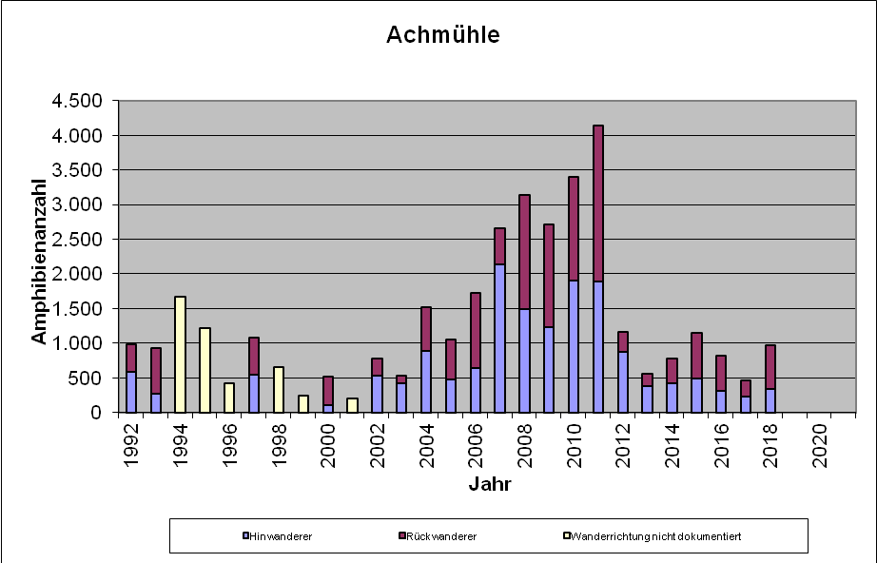

Die Amphibienzahlen haben sich gegenüber dem Vorjahr in etwa verdoppelt. Seit dem starken Rückgang 2012 deuten sich hier in den vergangenen Jahren relativ gleichmäßige Schwankungen an.
Da Achmühle für die Sammler eine der gefährlichsten Strecken ist, wird hier seit 2013 mit Fangkästen anstatt von Eimern im Boden gesammelt, um vom nächtlichen Sammeln wegzukommen. Die Kästen bieten den Amphibien Platz und Schutz bis zum Kontrollgang am Morgen.
Mit 41 Tagen zog sich die Wanderspanne in Achmühle heuer wieder mit am längsten von allen Sammelstellen hin (zum Vergleich aber letztes Jahr: 60 Tage).
Ascholding, Gemeinde Dietramszell

Laichgewässer: Zwei kleine Weiher beim Gasthaus „Holzwirt“
Straße: Gemeindestichstraße „Am Holz“ von der ST2073 nach Norden und beim Holzwirt abknickend nach Osten Richtung Schloss
Kein Zaun
Wanderungsbeginn: Mitte März (In den Vorjahren zwischen 04. und 23. März)
Wanderungsende: 16. April (In den Vorjahren zwischen 02. April und 01. Mai)

Sammelergebnisse:
Ascholding | Erdkröten | Grasfrösche | Bergmolche | sonstige | Summen | Sammlung bei Bedarf u. ohne Zaun
Hinwanderung | 2393 | 914 | 12 | 0 | 3319
Rückwanderung | 1563 | 376 | 4 | 0 | 1943
Summen | 3956 | 1290 | 16 | 0 | 5262

Entwicklung seit Beginn der Amphibienschutzmaßnahmen
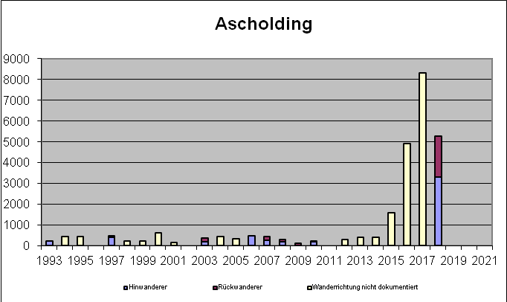

Die beim „Holzwirt“ nach Osten abknickende Straße „Am Holz“ wird in erster Linie nur von Anwohnern und für den Verkehr zur Gaststätte benutzt. Ein Zaunaufbau wäre aufgrund der örtlichen Gegebenheiten schwierig (zu viele Zufahrten). Die Schutzmaßnahme beschränkt sich auf Beschilderung und Aufstellen von Baulampen eines BN-Helfers.
Da die Zahl der wandernden Amphibien in den letzten angestiegen ist und trotz Sammelaktion insgesamt zahlreiche Tiere überfahren wurden, beschränkt sich die Sammlung nicht mehr nur auf Tage mit Veranstaltungen in der Gaststätte. Aus diesen Gründen wurde die Zahl der Sammler im vergangenen Jahr erhöht und diese systematischer eingesetzt. Dies mag weiter zu dem Anstieg der Zahlen beigetragen haben, ebenso die Abstimmung hinsichtlich eines amphibienfreundlichen Besatzes der Teiche mit Fischen. Mehr Helfer wurden ferner benötigt, da sich zwei Sammelschwerpunkte herauskristallisiert haben, die für eine Sammlerpartei zu Fuß zu weit auseinanderliegen.
Der Rückgang der Sammelzahl heuer könnte mit daran liegen, dass erst einige Tage nach Einsetzen der Wanderung systematisch gesammelt wurde.
Auch wenn die Zahl der überfahrenen Tiere durch das systematischere Sammeln in den letzten Jahren zurückgegangen ist, sind aufgrund des fehlenden Zaunes dennoch wieder zahlreiche Verkehrsopfer zu beklagen.
Bergkramerhof, Gemeinde Münsing

Laichgewässer: Kleiner Weiher beim alten Bergkramerhof, südlich des Golfplatzes.
Die künstlichen Gewässer auf dem Golfgelände wurden zusätzlich als Laichgewässer angenommen. Die Wanderung zu und von diesen Teichen wird nicht betreut.
Straßen und Zäune: ST 2371, Auf- und Abbau SM Wolfratshausen;
Privatstraße zum Golfplatz, Auf- und Abbau durch BN
beide Zäune nur für die Hinwanderung
Wanderungsbeginn: 12. März (In den Vorjahren zwischen 08. und 27. März)
Wanderungsende: 17. April (In den Vorjahren zwischen 29. März und 20. April)

Sammelergebnisse:
Bergkramerhof | Erdkröten | Grasfrösche | Bergmolche | sonstige | Summen
Hinwanderung | 321 | 51 | 93 | 1 | 466
Rückwanderung | 39 | 4 | 1 | 0 | 44
Summen | 360 | 55 | 94 | 1 | 510
 | Sonstige: hier: unbestimmte Amphibien

Entwicklung seit Beginn der Amphibienschutzmaßnahmen:
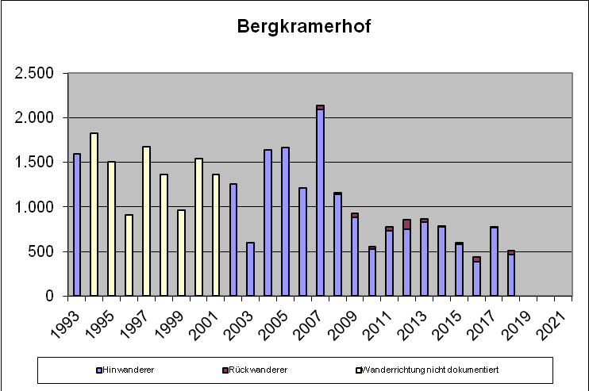

Am Bergkramerhof sind die Summen der gesammelten Erdkröten, Grasfrösche und Bergmolche sowie die Gesamtzahl der gesammelten Amphibien gegenüber den Vorjahren im Rahmen der alljährlichen Schwankungen wieder zurückgegangen. Die Zahl der gezählten Bergmolche ist hier am zweithöchsten im Vergleich zu den anderen Sammelstellen im Landkreis.
Der Zaunaufbau entlang der Privatstraße wurde heuer ausnahmslos von erfahrenen Rentnern gestemmt, so dass die BN-Helfer in einem Nachmittag fertig wurden.
Beuerberg, Gemeinde Eurasburg

Laichgewässer: Bäckerweiher mitten im Ort
Straße und Zaun: Gemeindestraßen im Ort,
Hinwanderzaun am östlichen Ortsrand („Loisachweg“); Auf- und Abbau durch Gemeinde
Es wird nicht nur am Zaun gesammelt, sondern auch auf einigen Nebenstraßen im Ortskern, da das Amphibieneinzugsgebiet von allen Seiten besteht und es noch weitere Weiher um Beuerberg gibt
Wanderungsbeginn: 26. März (In den Vorjahren zwischen 14. und 22. März)
Wanderungsende: 20. April (In den Vorjahren zwischen 8. April und 2. Mai)

Sammelergebnisse:
Beuerberg | Erdkröten | Grasfrösche | Bergmolche | sonstige | Summen
unklare Wan-derrichtungen | 531 | 5 | 5 | 7 | 548
 | Sonstige: 1 LaubFr; 6 unbestimmt

Entwicklung seit Beginn der Amphibienschutzmaßnahmen:
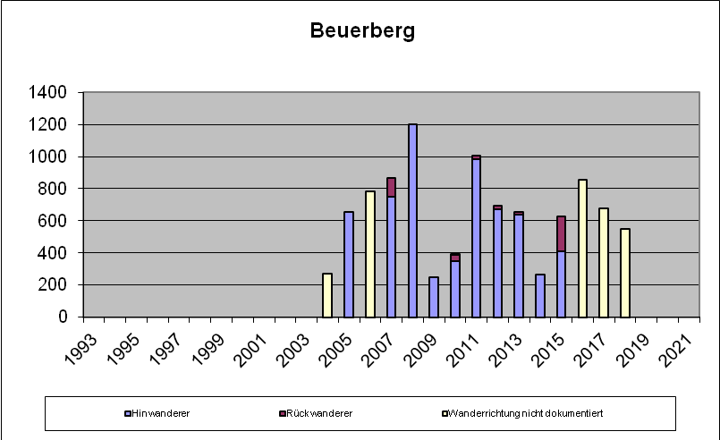

Die Sammelzahl ist gegenüber den Vorjahren weiter leicht gesunken. Erwähnenswert ist das unter „Sonstige“ verzeichnete Exemplar eines Laubfroschs (RL Bay „stark gefährdet“).
Die Wanderung begann heuer so spät wie noch nie seit Beginn der Aufzeichnungen.
Da auch heuer aufgrund der oft unklaren Wanderrichtungen von den Sammlern keine durchgängige Einteilung in Hin- und Rückwanderung durchgehalten wurde, wurde auf die Unterscheidung im Diagramm verzichtet.
Insgesamt gibt es in Beuerberg jedes Jahr viele überfahrene Tiere, was aber aufgrund des Einzugsgebiets aus verschiedenen Richtungen und der örtlichen Situation nicht zu lösen ist.
Haidach, Gemeinde Eurasburg

Laichgewässer: Weiher westlich der Autobahnunterführung
Straße und Zaun: Gemeindestraße, Zaun für Hin- und Rückwanderung
Auf- und Abbau durch Gde. Eurasburg u./od. BN
Wanderungsbeginn: 15. März (In den Vorjahren zwischen 10. und 22. März)
Wanderungsende: 18. April (In den Vorjahren zwischen 16 April und 3. Mai)

Sammelergebnisse:
Haidach | Erdkröten | Grasfrösche | Bergmolche | sonstige | Summen
Hinwanderung | 84 | 12 | 2 | 0 | 98
Rückwanderung | 85 | 3 | 0 | 0 | 88
Summen | 169 | 15 | 2 | 0 | 186

Entwicklung seit Beginn der Amphibienschutzmaßnahmen:
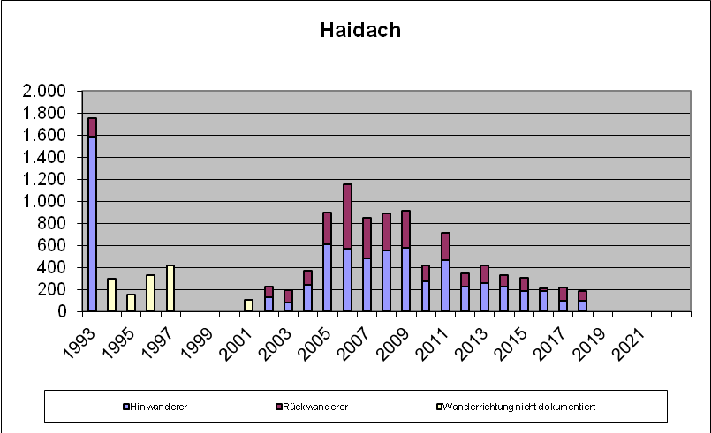

Die Zahl der gesammelten Amphibien ist in Haidach im Vergleich zum Vorjahr wieder etwas gesunken und verharrt im Vergleich zu den Jahren zwischen 2006 und 2011 auf niedrigem Niveau.
Heuer konnte erstmals der gemeindliche Bauhof dafür gewonnen werden, den Zaun unter Anleitung der örtlichen Zaun-Koordinatorin aufzubauen.

Harmatinger Weiher, Gemeinde Dietramszell

Laichgewässer: Großer Weiher unterhalb von Harmating
Straße und Zaun: ST 2073, Auf- und Abbau durch SM Wolfratshausen;
Gemeindestraße nach Schallkofen, nur Rückwanderzaun bei Bedarf, Auf- und Abbau durch BN
Wanderungsbeginn: 26. März (In den Vorjahren zwischen 26. Feb. und 29. März)
Wanderungsende: 20. April (In den Vorjahren zwischen 8.und 26. April)

Sammelergebnisse:
Harmatinger Weiher | Erdkröten | Grasfrösche | Bergmolche | sonstige | Summen
Hinwanderung | 1094 | 422 | 14 | 0 | 1530
Rückwanderung | 473 | 212 | 0 | 0 | 685
Summen | 1567 | 634 | 14 | 0 | 2215

Entwicklung seit Beginn der Amphibienschutzmaßnahmen:
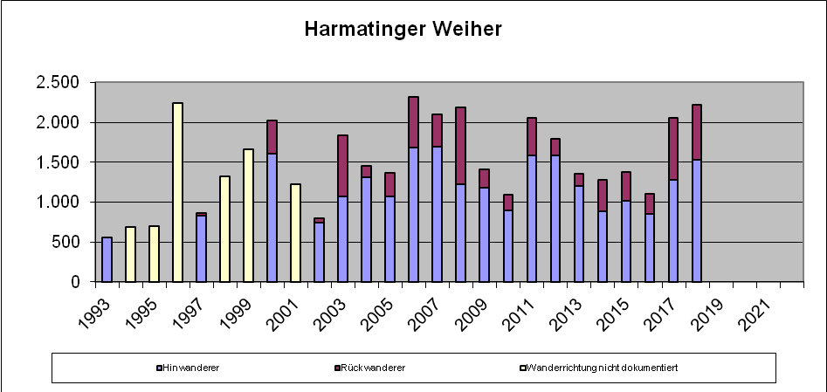

Am Harmatinger Weiher ist die Zahl der gesammelten Tiere gegenüber dem Vorjahr nochmals leicht gestiegen. Der Harmatinger Weiher ist damit eine der wenigen Sammelstellen im Landkreis, die innerhalb der letzten rund 25 Jahre mit Schwankungen immer wieder ein bestimmtes Maximum erreicht hat und damit in etwa gleich geblieben ist. Die Zahl der gesammelten Bergmolche stieg wieder auf eine zweistelligen Wert (dagegen nur 1 Exemplar im Vorjahr).
Für die Rückwanderung bestand heuer keine Notwendigkeit, den Zaun entlang der Gemeindestraße nach Schallkofen von BN-Helfern aufzubauen. Dies wird jedes Jahr je nach Situation vor Ort entschieden.
Kochel am See

Laichgewässer: 2 Weiher südöstlich der B11 zwischen Kochel und Ort; zwei entgegengesetzte Laichgebiete, deshalb nicht Unterscheidung in Hin- und Rückwanderung, sondern in Richtung NW nach SO und umgekehrt
Straße und Zaun: B11, Zaun (ca. 350 m; vor 2014: ca. 700 m) für beide Wanderrichtungen. Auf- und Abbau Maschinenring i.A. SM Bad Tölz
Wanderungsbeginn: 17. März (In den Vorjahren zwischen 7. März und 1. April)
Wanderungsende: 30. April (In den Vorjahren zwischen 20. April. und 25. Mai)

Sammelergebnis:
Kochel | Erdkröten | Grasfrösche | Bergmolche | sonstige | Summen | seit 2014 mit Durchlässen
Richtung NW nach SO | 9 | 175 | 0 | 0 | 184
Richtung SO nach NW | 17 | 133 | 0 | 1 | 151
Richtung nicht erfasst | 22 | 17 | 0 | 0 | 39
Summen | 48 | 325 | 0 | 1 | 374
 | Sonstige: 1 LaubFr

Entwicklung seit Beginn der Amphibienschutzmaßnahmen:
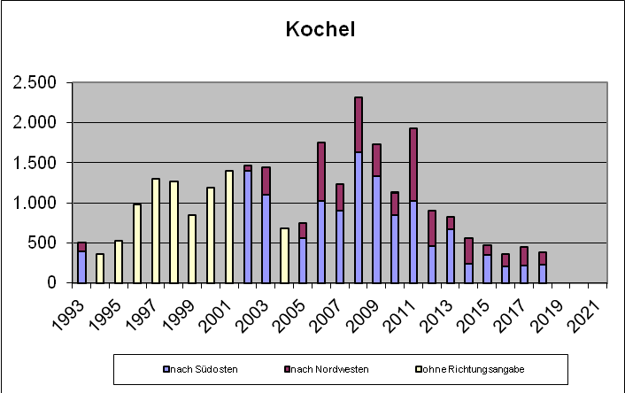

Wie bereits in den letzten Jahren war auffällig, dass auch an für Amphibien witterungsbedingt sehr günstigen Tagen die Sammelzahlen nur selten besonders hoch waren, die Wanderung sozusagen nur schleppend begann und dann vor sich hin tröpfelte.
Die Gesamtzahl ist im Vergleich zum Vorjahr wieder leicht gesunken und scheint sich nach dem Einbau von sieben Amphibiendurchlässen und Leiteinrichtungen aus Beton im Sommer 2013 um einen gewissen Wert einzupendeln. Wie viele Amphibien die Querungshilfen benutzen, darüber gibt es keine Erfassung.

Lenggries Anger/B 13

Laichgewässer: Weiher westlich der B13
Straße und Zaun: B13, Auf- und Abbau durch SM Bad Tölz / MR
(Sammlungsbeginn: In den Vorjahren zwischen 16. März und 6. April)
(Sammlungsende: In den Vorjahren zwischen 25. März und 2. Mai)
Ergebnisse:
2018 nur Beobachtungen zur Kontrolle im Zeitraum 30.03. bis 16.04.18
(74 Amphibien gezählt: 8 Ek, 65 Gf, 1 Mo)

Entwicklung seit Beginn der Amphibienschutzmaßnahmen:
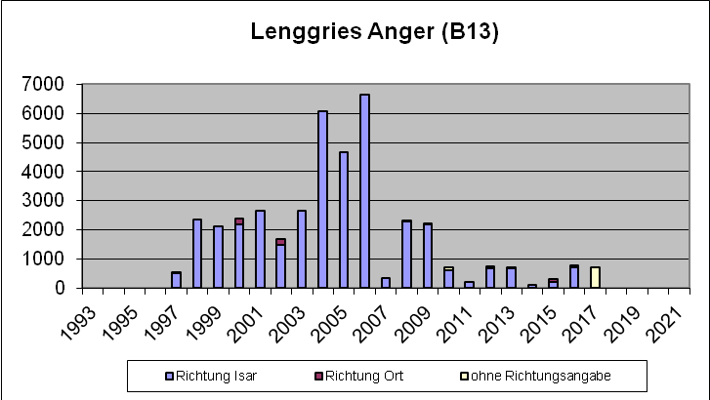

Im Zuge der Anlage von drei Durchlässen mit stationären Leiteinrichtungen auf der Länge von rund 700 Metern von Herbst 2016 bis Frühsommer 2017 (Endabnahme Ende Juni) sollte den Amphibien eine Unterquerung der B13 ermöglicht werden und so die Lebensräume in den Isarauen und dem Gebiet des Mühlbachs verbunden werden. Das Sammeln und der Einsatz von Helfern sollen sich damit erübrigen.
Für heuer wurden jedoch Helfer eingeplant, um die Funktionsfähigkeit der neuen Anlage zumindest sporadisch während der Wanderung zu überprüfen. Ein Fazit ist allerdings schwierig, weil nur eine systematische und kontinuierliche Untersuchung während der gesamten Nacht und während der gesamten Wanderzeit gesicherte Rückschlüsse zulassen würde, ob die Tiere die Durchlässe benutzen. Da an den Beobachtungsabenden auch bei Regen kaum Tiere beobachtet wurden, kann vermutet werden, dass heuer hier insgesamt wenige Amphibien wanderten. Gründe könnten der zwischenzeitliche Kälteeinbruch und/oder die lange Trockenheit während der Wanderphase sein, welche sich in der Isaraue schwerwiegender auswirkt als beispielsweise um die Hohenburger Weiher, an denen ein hohes Amphibienaufkommen verzeichnet werden konnte. Zu berücksichtigen ist auch, dass durch die Baumaßnahmen der Lebensraum der Tiere stark verändert wurde (Fahren mit schwerem Gerät, Abholzen von Bäumen, Auslichten von Sträuchern etc.) und die Natur sich nach dem Eingriff erst wieder erholen muss. Bei wenigen Amphibien konnte beobachtet werden, dass sie an den Leitwerken der neuen Schutzanlage ankamen, dann aber wieder zurückwanderten. Es ist zu hoffen, dass sich das Wanderverhalten in den nächsten Jahren einspielt.

Lenggries Hohenburg

Laichgewässer: Schlossweiher
Straße und Zaun: Gemeindestraße; (2013 erstmals Teilzaun, Auf- u. Abbau durch BN);
2015 ohne Zaun, stattdessen Verkehrsumleitung an starken Wandertagen; ab 2016 wieder mit mobilem Zaun und neuer Schleuse, Auf- und Abbau durch BN)
Wanderungsbeginn: 25. März (In den Vorjahren 13. - 25. März)
Wanderungsende: 18. April (In den Vorjahren 31. März – 11. April)

Sammelergebnisse:
Lenggries Hoh. | Erdkröten | Grasfrösche | Bergmolche | sonstige | Summen
Hinwanderung | 29 | 6668 | 10 | 0 | 6707
Rückwanderung | 1 | 0 | 0 | 0 | 1
Summen | 30 | 6668 | 10 | 0 | 6708

Entwicklung seit Beginn der Amphibienschutzmaßnahmen:
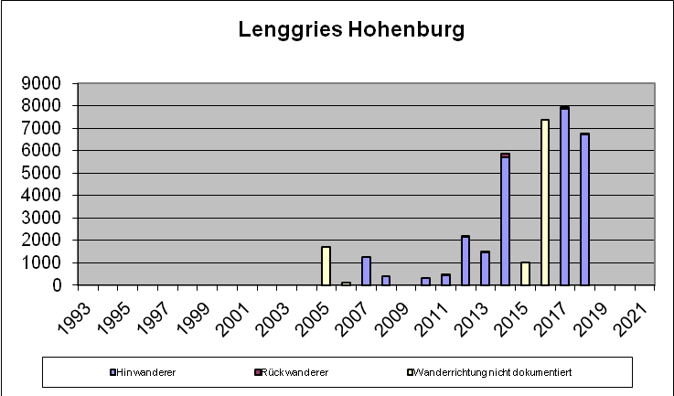

Die Laichwanderung aus der Hirschbachaue zu den Hohenburger Weihern erfolgt seit mehreren Jahren fast nur mehr östlich vom Schloss. Bei der Wanderung 2014 wurde erstmals über eine Strecke von ca. 300 m ein Zaun aufgebaut. Zum einen aufgrund der hohen Sammelzahlen, zum anderen, da die Montage des Zauns und das Aufklauben der Tiere in der Enge schwierig sind sowie das Schneeräumen behindert wird, wurde mit der Gemeindeverwaltung für 2015 vereinbart, dass der örtliche Koordinator den Verkehr bei zu erwartender starker Wanderung für diesen Abend umleiten darf.
Diese Vorgehensweise hatte sich aus verschiedenen Gründen letztlich nicht bewährt, so dass seit 2016 wieder mit Zaun, aufgebaut durch BN-Helfer, gearbeitet wurde. Zusätzlich wurde eine 2016 eigens hergestellte „Zaunschleuse“ weiter verbessert und im Bereich des höchsten Amphibienaufkommens eingebaut, die bei Bedarf unter Anhaltung des Verkehrs kurzzeitig geöffnet werden kann, wenn sich besonders viele Tiere angesammelt haben. Dafür sind drei Helfer gleichzeitig nötig. Es zeigte sich wieder, wie schon in den Vorjahren, dass sich in Spitzenzeiten die Wanderung stark in den hellen Tag hinein verlagern kann.
Am Südrand des Parkplatzes bewährte sich die nach der Saison 2017 angedachte Zaunverlängerung, um die Zahl der überfahrenen Amphibien im Parkplatzbereich zu verringern.

Die Zahl der über die Straße gebrachten Tiere (fast ausschließlich Grasfrösche) erreichte heuer wieder einen hohen Wert, jedoch geringer als in den beiden Jahren zuvor. Noch kann aufgrund von normalen Schwankungen der Populationsgröße nicht beurteilt werden, in wieweit der neuerliche Besatz mit Fischen 2017 (diesmal u.a. Hechte) nach jahrelanger besatzfreier Zeit hier eine Rolle spielt bzw. wie er sich längerfristig auswirkt.

Ende August 2018 wurde gemeldet, dass es heuer erstmals „kein Massenspektakel wurlender Jungfröschlein“ um die Hohenburger Weiher gegeben habe, so dass der Ausfall einer ganzen Generation befürchtet werden müsse. Ob der trockene, heiße Sommer oder das Fressverhalten der Fische hierzu beigetragen haben, darüber kann nur spekuliert werden.

Meilenberg, Dorfen, Gemeinde Icking

Laichgewässer: Kleiner Weiher bei Gut Meilenberg, in der Nähe des Golfplatzes; zusätzlich zwei Weiher am Golfplatz, die als Laichgewässer angenommen werden
Straße und Zaun: Gemeindestraße Dorfen – Münsing, nur für die Hinwanderung. Auf- und Abbau durch Bauhof Icking
Wanderungsbeginn: 12. März (In den Vorjahren zwischen 12. März und 2. April)
Wanderungsende: 13. April (In den Vorjahren zwischen 5. und 20. April)

Sammelergebnisse:
Meilenberg | Erdkröten | Grasfrösche | Bergmolche | sonstige | Summen
Hinwanderung | 638 | 14 | 12 | 2 | 666
Rückwanderung | 68 | 0 | 0 | 0 | 68
Summen | 706 | 14 | 12 | 2 | 734
 | Sonstige: 1 TeichMo, 1 unbestimmte Art

Entwicklung seit Beginn der Amphibienschutzmaßnahmen:
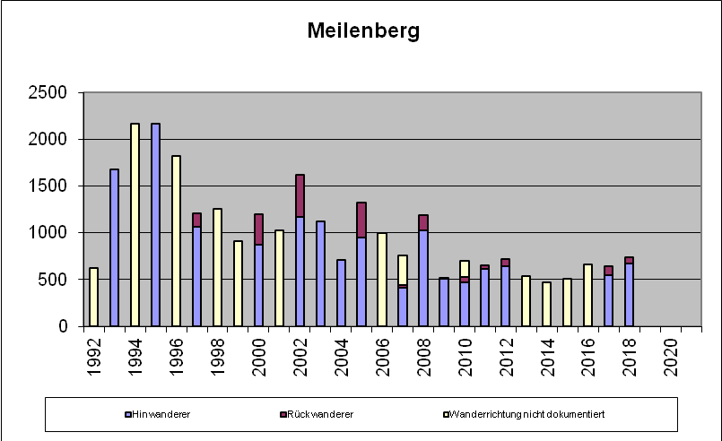

Die Anzahl der gesammelten Erdkröten und Grasfrösche hat sich gegenüber dem Vorjahr leicht erhöht, es wurden auch wieder 12 Bergmolche über die Straße getragen (Vorjahr: 0).
Auch heuer wurde wieder zusätzlich zum Sammeln eine nächtliche Straßensperrung bei den zuständigen Gemeinden Icking und Münsing beantragt, da hier die Amphibien in sehr unterschiedliche Richtungen wandern, teils auch aus Richtung Autobahn längs der Straße entlang, und die Situation insgesamt sehr unübersichtlich und frustrierend für die Helfer ist. Die nächtliche Straßensperrung (heuer 19.3. - 22.4.18 zw. 19 und 6 Uhr) hat sich hinsichtlich einer Reduzierung der Fahrzeuge bewährt.

Sachsenkam

Laichgewässer: Weiher zwischen Reutberg und der TÖL 10
Straße und Zaun: TÖL 10 zwischen Kirchbichl und Sachsenkam
Zaun für Hin- und Rückwanderung
Auf- und Abbau Maschinenring i.A. SM Bad Tölz
Wanderungsbeginn: 12. März (In den Vorjahren zwischen 1. März und 6. April)
Wanderungsende: 19. April (In den Vorjahren zwischen 16. April und 28. Mai)

Sammelergebnisse:
Sachsenkam | Erdkröten | Grasfrösche | Bergmolche | sonstige | Summen
Hinwanderung | 1279 | 284 | 5 | 77 | 1645
Rückwanderung | 78 | 22 | 0 | 2 | 102
Summen | 1357 | 306 | 5 | 79 | 1747
 | Sonstige: 76 SpringFr, 3 TeichMo

Entwicklung seit Beginn der Amphibienschutzmaßnahmen:
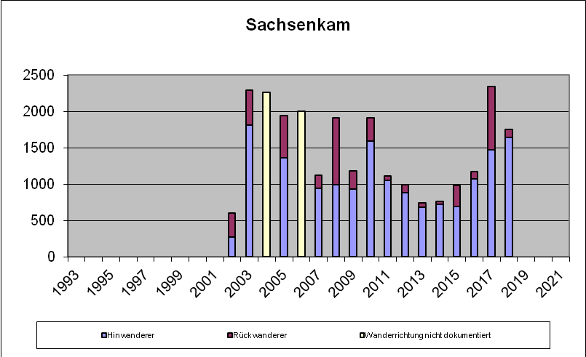

Nach dem steilen Anstieg des Sammelergebnisses auf einen Rekordwert im vergangenen Jahr, was vor allem auf die hohe Zahl bei den Rückwanderern zurückzuführen war, liegt es heuer um rund ein Viertel niedriger. Allerdings ist die Zahl der registrierten Hinwanderer weiter kontinuierlich gestiegen. Erwähnenswert sind die unter „Sonstige“ verzeichneten 76 Exemplare des Springfroschs (RL Bay „gefährdet“).
Probleme bereiteten wie jedes Jahr unvernünftige Autofahrer, die trotz Geschwindigkeitsbegrenzung, Hinweisschildern und Dunkelheit nicht vom Rasen abzuhalten sind.
Das Reutberger Josefifest vom 16.-25.3. fiel vollständig in die Amphibienwanderzeit, was immer ein erhöhtes Verkehrsaufkommen bedeutet.

Schwaigwall, Stadt Geretsried

Laichgewässer: Teich auf dem Gelände des Altenheims
Straße und Zaun: Gemeindestraße, Ost-West-Verbindung zwischen B11 und Töl 22;
2016 Sammeln neu, ohne Zaun
Wanderungsbeginn: 16. März (In den Vorjahren zwischen 5. und 28. März)
Wanderungsende: 13. April (n den Vorjahren zwischen 06. und 08. April)

Sammelergebnisse
Schwaigwall | Erdkröten | Grasfrösche | Bergmolche | sonstige | Summen | 3. Jahr Sammlung, regelmäßig, ohne Zaun
Hinwanderung | 554 | 3 | 0 | 0 | 557
Rückwanderung | 154 | 2 | 0 | 0 | 156
Summen | 708 | 5 | 0 | 0 | 713

Entwicklung seit Beginn der Amphibienschutzmaßnahmen:
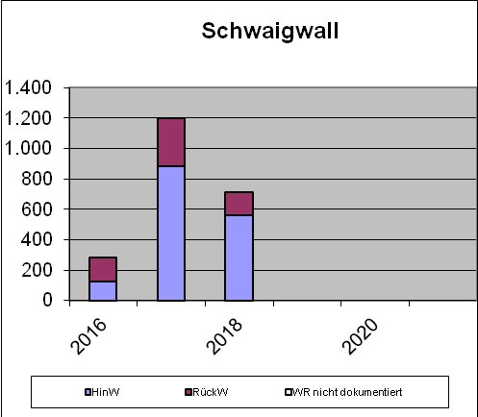

In Schwaigwall wurde wieder die Ortsverbindungsstraße zwischen 20 Uhr abends und 05 Uhr morgens während der Wanderzeit der Amphibien gesperrt. Ein gewisses Verkehrsaufkommen ist wegen des in Schwaigwall gelegenen Altenheims dennoch gegeben, ebenso ist die Straße eine beliebte Verbindung für Autofahrer aus Gelting und der Gemeinde Eurasburg nach Geretsried und umgekehrt. Da hier vor zwei Jahren bei einer Kontrollfahrt zahlreiche überfahrene Amphibien gefunden wurden, wurde seit letztem Jahr von Beginn an systematischer im Bereich des Altenheims (früher gab es Wanderbewegungen beim Gut Fuchs) bei gutem Amphibienwetter ohne Zaun gesammelt. Dies ist mit ein Grund für die höheren Gesamtzahlen (vor allem Erdkröten) im Vergleich zum ersten Jahr, sowie die gestiegene Helferstundenzahl.

Seestaller Weiher, Gemeinde Dietramszell

Laichgewässer: Seestaller Weiher
Straße und Zaun: ST 2368, bis 2015 fest installierter Drahtnetzzaun für die Hinwanderung, seit 2016 mobiler Zaun (nur Hinwanderung)
Wanderungsbeginn: 10. März (In den Vorjahren zwischen 04. und 28. März)
Ende Hinwanderung: 09. April (In den Vorjahren zwischen 24. März und 13. April)

Sammelergebnisse:
Seestaller W. | Erdkröten | Grasfrösche | Bergmolche | sonstige | Summen
i.d. R. nur Hinwanderung betreut | 6 | 7698 | 114 | 474 | 8292 | seit 2016 mit mobilem Zaun
ausn.weise RückW | 0 | 264 | 0 | 32 | 296
Summen | 6 | 7962 | 114 | 506 | 8588
 | Sonstige: 328 SpringFr, 22 TeichFr, 2 LaubFr, 121 TeichMo, 33 KammMo

Entwicklung seit Beginn der Amphibienschutzmaßnahmen:
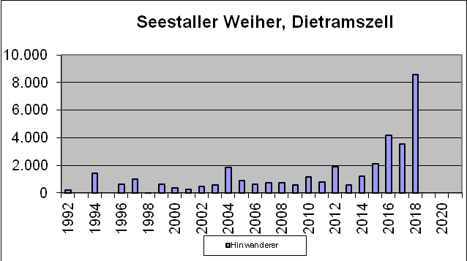

Der bis 2015 vorhandene fest installierte Zaun (Verlauf im Wald) als Leiteinrichtung zu zwei engen Straßendurchlässen, die von erwachsenen Tieren vermutlich nie angenommen wurden, wurde wegen starker Abnutzungserscheinungen abgebaut und seit Frühjahr 2016 durch einen mobilen Zaun entlang der Straße ersetzt. Die Rückwanderung wird i.d.R. nicht betreut. Allerdings hatten diesmal zwei Helfer knapp 300 Rückwanderer über die Straße getragen und notiert.
Am Seestaller Weiher beginnt die Wanderung immer recht früh bezogen auf den Landkreis, so auch heuer. Das Sammelergebnis ist erstaunlich: Mehr als doppelt so hoch wie der bisher höchste Wert (2016). Teilweise herrschte ein Massenandrang an Tieren, die erstmals auch hier tagsüber wanderten.
Erwähnenswert ist das Vorkommen der unter „Sonstige“ verzeichneten 328 Springfrösche (RL Bay „gefährdet“), zwei Laubfrösche (RL Bay „stark gefährdet“) sowie insbesondere der 33 Kammmolch-Exemplare.
Im November 2011 wurden durch Ausbaggerung zwei offene Wasserflächen geschaffen, da der Seestaller Weiher stark verlandet war. Diese Maßnahme hat sich sehr gut bewährt.
Stallauer Weiher, Gemeinde Wackersberg

Laichgewässer: Stallauer Weiher
Straßen und Zäune: B 472, teils feste Durchlässe, teils Zaun für Hin- und Rückwanderung. Auf- und Abbau MR i.A. der UNB, seit 2018 des StBA WM.
2013 erstmals zusätzlicher Rückw.zaun beim Gasthaus Wiesweber
Wanderungsbeginn: 28. März (In den Vorjahren zwischen 6. und 25. März)
Wanderungsende: 16. Mai (In den Vorjahren zwischen 29. April und 22. Mai)

Sammelergebnisse:
Stallauer W. | Erdkröten | Grasfrösche | Bergmolche | sonstige | Summen
Hinwanderung | 3719 | 101 | 2 | 14 | 3836
Rückwanderung | 4959 | 380 | 2 | 9 | 5350
Summen | 8678 | 481 | 4 | 23 | 9186
 | Sonstige: 23 SpringFr

Entwicklung seit Beginn der Amphibienschutzmaßnahmen:
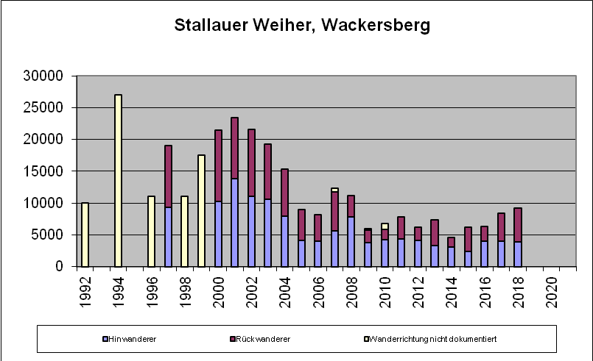

Der Weiher war wie im vergangenen Jahr auch heuer den Winter über abgesenkt worden, etwa Mitte Januar wurde der Mönch geschlossen. Dennoch war der Wasserspiegel aufgrund geringen Niederschlags zur Wanderzeit wieder deutlich zu niedrig (es fehlten ca. 1 - 1,5 m). Es wurde beobachtet, dass Krötenpaare auf ihrer dadurch 30 bis 40 m weiten Wanderung durch den Schlick vor Erreichen des Wassers umkehrten. Außerdem finden sich im seichten Wasser keine Strukturen um den Laich zu befestigen. Laichen die Tiere trotzdem ab und es steigt danach der Wasserspiegel, befindet sich der Laich im viel zu tiefen und kalten Wasser, um sich zu entwickeln und ist dem Fischfraß stärker ausgesetzt.
Die Wanderung begann heuer so spät wie noch nie (28. März). Mit einem Anteil von rund 24 % der im Landkreis gesammelten Tiere erwies sich die Wanderstrecke am Stallauer Weiher wieder als eine der mengenmäßig stärksten Strecken mit weiter gestiegener Zahl gegenüber den Vorjahren. Ein Teil der Wanderung verläuft vermutlich durch Tunnel, an denen die Zahlen nicht erfasst werden.
Beim Gasthaus Wiesweber konnte der zusätzliche Rückwanderzaun wieder optimal durch einen privaten Garten realisiert werden. Da kaum Helfer eine getrennte Erfassung vorgenommen haben, erübrigt sich eine gesonderte Darstellung der Zahlen. Der Zaun soll auch künftig aufgebaut werden.
Im Bereich der ungesicherten Abschnitte bei landwirtschaftlichen Zufahrten wurden auch heuer wieder Bretter bzw. Bleche installiert, die sich bei Durchfahrt leicht weg- und wieder hinstellen lassen. Nicht immer wurden die Zufahrten wieder verschlossen, insgesamt bewährt sich diese Lösung aber.
Am 27. Juli fand ein Ortstermin mit Vertretern des Staatl. Bauamts Weilheim, dem BN und Amphibienhelfern statt, um den Bedarf für Verbesserungen an der Artenschutzanlage zu ermitteln. Dies umfasste den Sanierungsbedarf der bestehenden Leiteinrichtungen sowie Lage und Möglichkeiten für erforderliche neue Durchlässe.
Am Stallauer Weiher beklagten Amphibienhelfer wieder - wie jedes Jahr - die meist hohe Geschwindigkeit vieler Autofahrer auf der B 472.

Urfeld, Gemeinde Kochel am See

Laichgewässer: Walchensee
Straße: B11, 2017 kein Zaun aufgebaut
Sammelzeit:

Urfeld | Erdkröten | Grasfrösche | Bergmolche | sonstige | Summen | Sammlung nur bei Bedarf u. ohne Zaun
Summen | 0 | 0 | 0 | 0 | 0

Entwicklung seit Beginn der Amphibienschutzmaßnahmen:
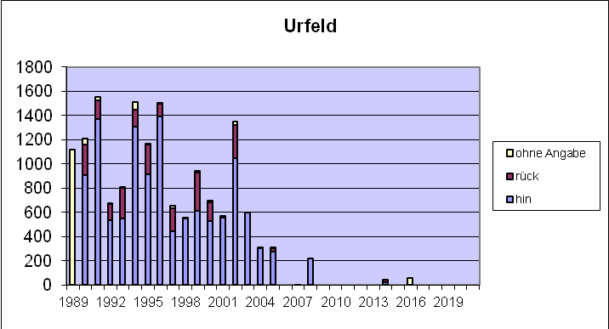

Da in den letzten Jahren nur noch wenige Amphibien an der bisherigen Strecke registriert worden waren (eine mögliche Ursache könnte die Bautätigkeit im Bereich „Karwendelblick“ und die dortige Böschungsverbauung sein), wurde - nach mehreren Jahren ohne Zaun - im Frühjahr 2014 noch einmal ein Zaun aufgebaut, um die Beobachtungen zu verifizieren. Da jedoch nur sehr wenige Amphibien am Zaun gesammelt wurden und auch kaum überfahrene Tiere registriert wurden, andererseits in der Walchenseebucht Amphibien beobachtet werden konnten, ist davon auszugehen, dass sich die Wanderwege vermutlich verlagert haben. Deshalb wurde seitdem auf einen Zaun verzichtet. Der örtliche Sammler führte bei günstigem Amphibienwetter lediglich Kontrollgänge durch, meldete aber auch heuer so gut wie keine Tiere.

Walchensee, Gemeinde Kochel am See

Laichgewässer: Walchensee
Straße: B11 am Parkplatz der Herzogstandbahn und
in der Linkskurve am südlichen Ortsende (Lobesau).
Zaunauf-/Abbau durch SM Oberau.
Sammelzeit: keine genauen zeitl. Angaben

Sammelergebnisse:
Walchensee | Erdkröten | Grasfrösche | Bergmolche | sonstige | Summen | Sammlung nur bei Bedarf u. ohne Zaun
Summen | 0 | 0 | 0 | 0 | 0

Entwicklung seit Beginn der Amphibienschutzmaßnahmen:
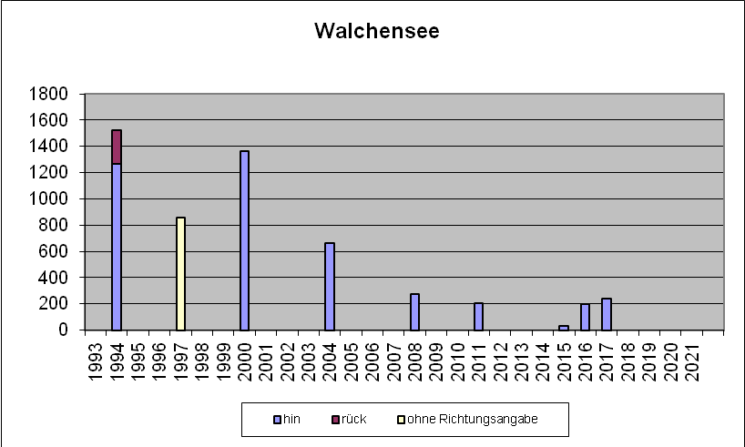

An den etablierten Abschnitten wurde heuer so gut wie keine Wanderbewegung registriert, nur wenige überfahrene Tiere wurden durch den örtlichen Sammler gemeldet.
Vermutlich verläuft ein Teil der Wanderung durch vorhandene Tunnel und wird nicht in Zahlen erfasst.

Ende des Berichts

